Информации о реализации проекта «Создание модели сетевой реализации образовательных и воспитательных программ в общеобразовательных организациях Шебекинского городского округа («Сетевое взаимодействие – успех каждого»)».
В 4 квартале 2022 года в рамка реализации проекта «Сетевое взаимодействие – успех каждого» были реализованы следующие мероприятия:
- реализация общеобразовательных программ на базе центров естественно-научной направленности «Точка роста»
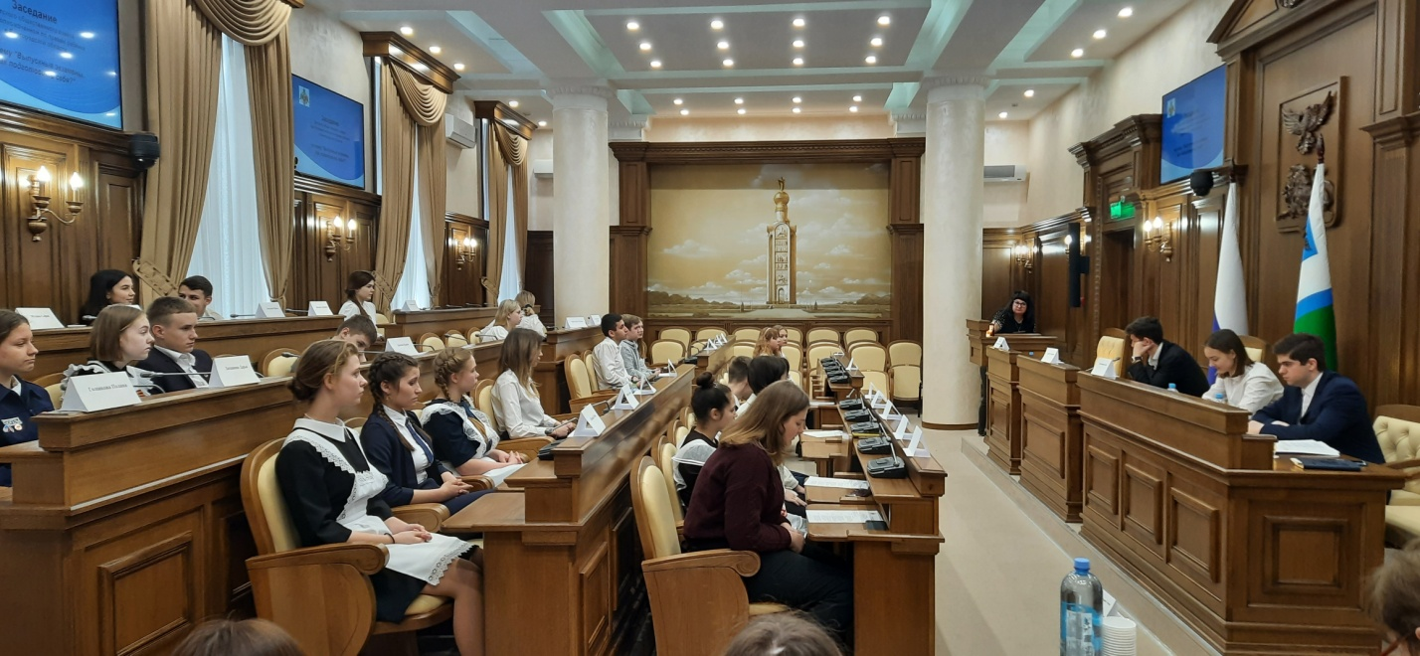;
- реализация программ профессиональной подготовки на базе школ и учреждений СПО;
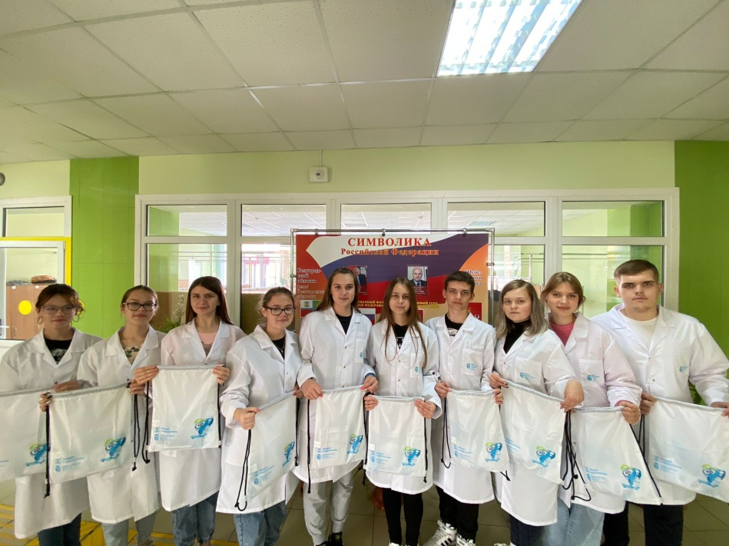
- реализация программ внеурочной деятельности на базе учреждений спорта;
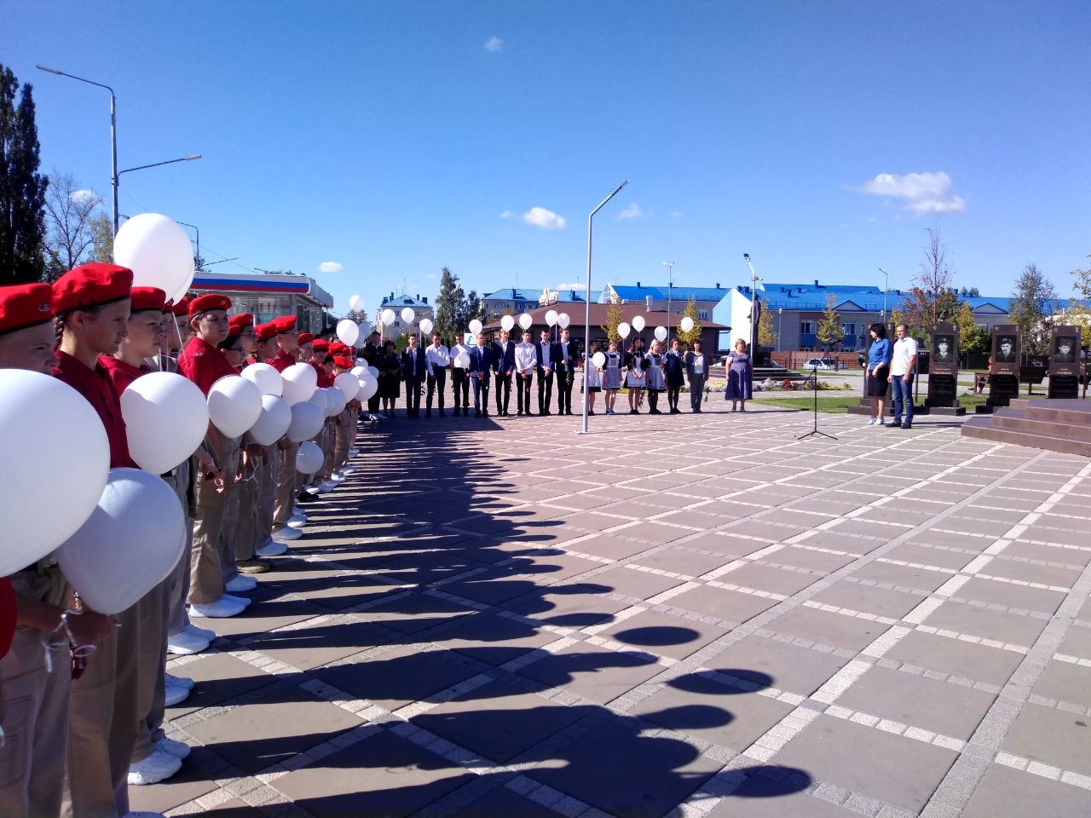
- реализация программ дополнительного образования с использованием материально-технических условий учреждений дополнительного образования детей;
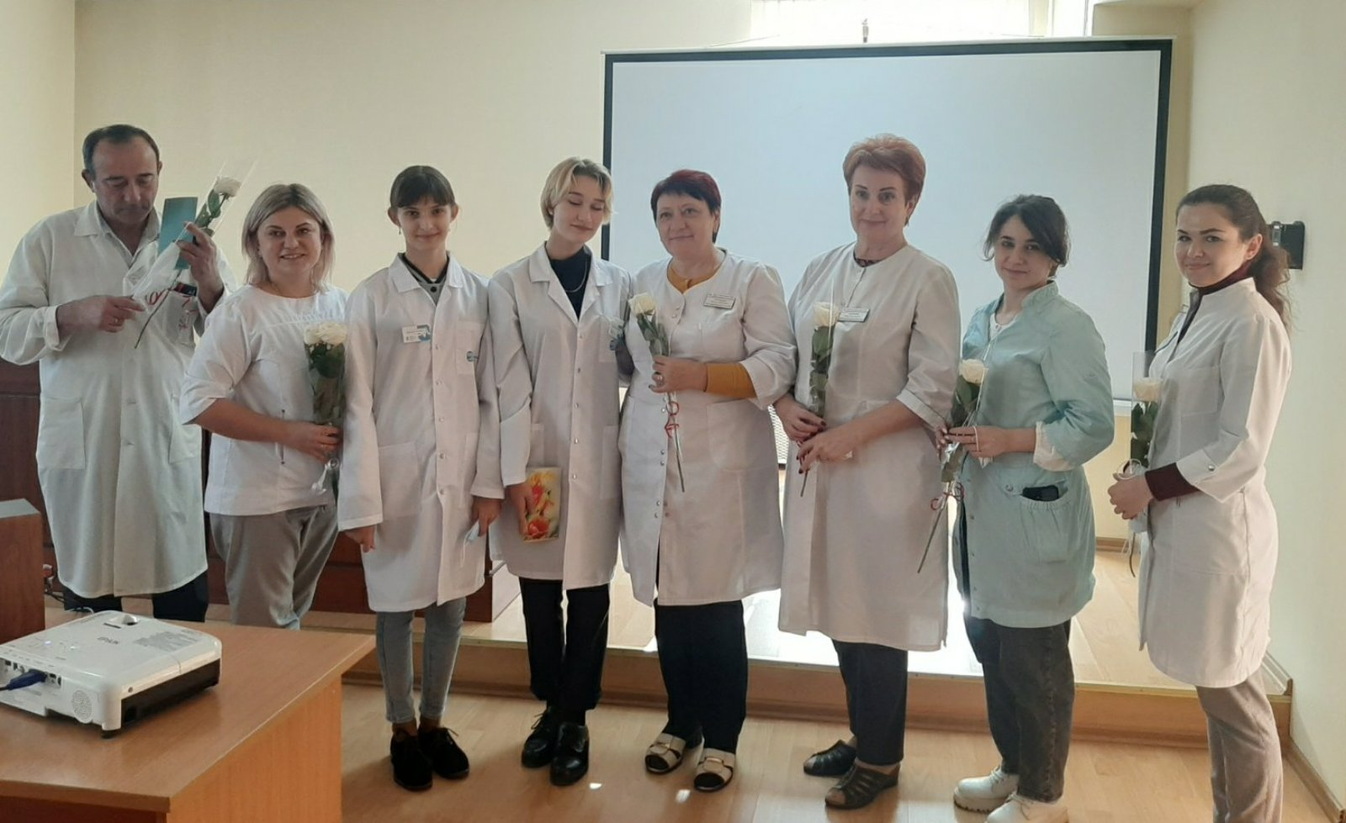
- заключение договоров о сетевом взаимодействии со школами;

- проведение обучающего семинара по сетевому взаимодействию;
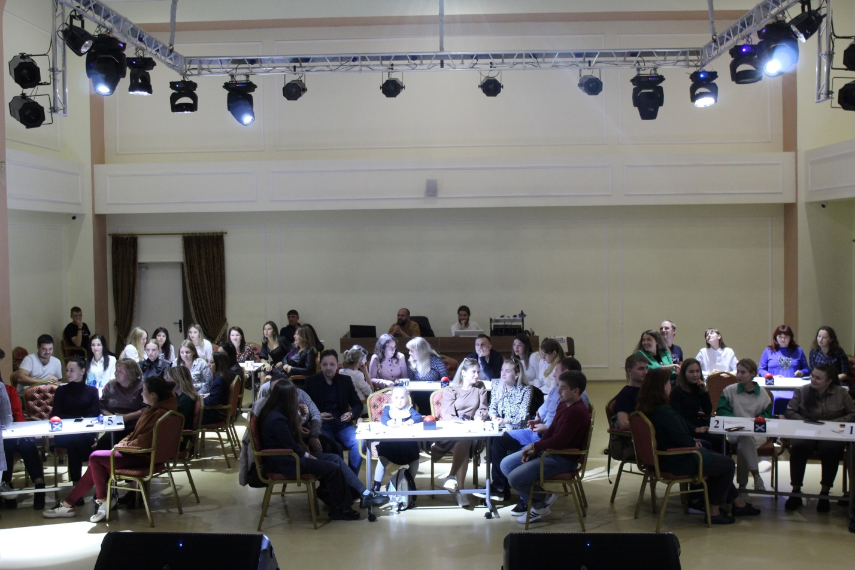
- проведение муниципального конкурса на лучшую образовательную программу по сетевому взаимодействию.
